

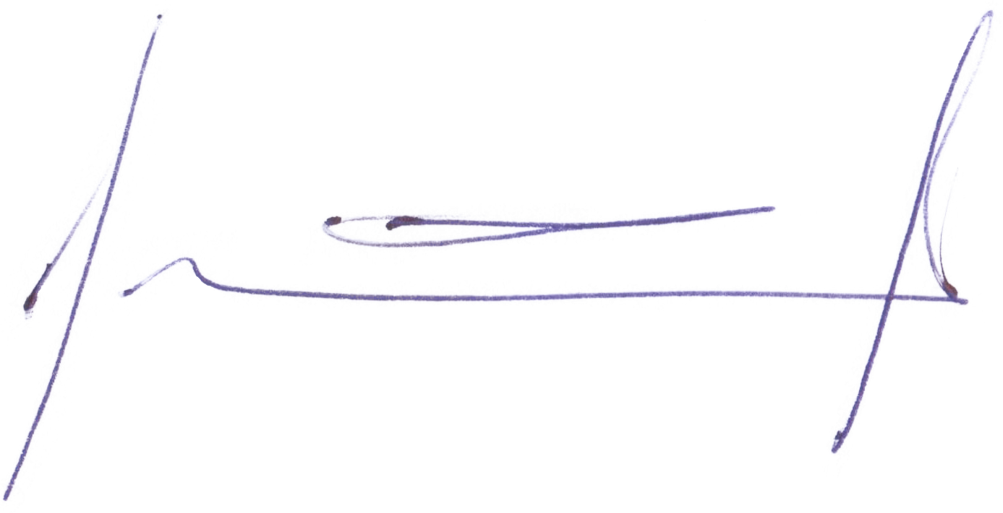
vseosvita.ua

vseosvita.ua

Затверджую

Директор

ТОВ
«
ВСЕОСВІТА»

_____________
І
.
М
.
Литвиненко

П

О Л

О Ж Е

Н

Н

Я

про

роботу

предметно
-
методичної комісії

олімпіад
«
Всеосвіта дорог

Осінь - 2018»

Це положення визначає функціональні обов'язки і регламент роботи Предметнометодичної комісії (далі - Комісія) дистанційних Олімпіад «Всеосвіта Осінь - 2018» (далі - Олімпіада)

- Комісія є представницьким і публічним органом, який забезпечує суспільну довіру, статус і авторитет Олімпіади.

- Склад комісії Олімпіад :

- Пархоменко Сергій Олексійович – голова комісії, магістр Глухівського національного університету імені Олександра Довженка .
- Литвиненко Леся Анатоліївна – член комісії, Головний редактор проекту «ВСЕОСВІТА»
- Литвиненко Іван Миколайович – член комісії, директор ТОВ «ВСЕОСВІТА»

3. Компетенцією членів Комісії Олімпіад є:
- участь у підведенні підсумків олімпіади, контроль правильності підрахунку набраних учасниками балів ;
- вирішення спорів учасників по суті завдань олімпіади та набранихними балів;

Ст
орінка

1

і
з

2

Тип документу

vseosvita.ua

- участь у нагородженні переможців і учасників олімпіади з підписанням нагородних матеріалів ;
- формування пропозицій до організаторів олімпіади з удосконалення формату заходу.

Ст
орінка

1

і
з

2

Тип документу

- До компетенції Голови Комісії входить :
  - дотримання цього Положення;
  - перевірка олімпіалних завдань перед їх публікацією на сайті олімпіади;
  - консультування членів Комісії з питань змісту олімпіади.

- Члени Комісії зобов'язані:
  - дотримуватися цього Положення;
  - не розголошувати відомості про результати олімпіади раніше оголошеної дати оголошення результатів;
  - не розголошувати відповіді на завдання до підведення підсумків олімпіади.

- Члени Комісії мають право:
  - брати участь в обговоренні результатів олімпіади;
  - вносити пропозиції про заохочення учасників спеціальними призами.

- Засідання Комісії вважаються правомочними, якщо на них присутні не менше як половина її членів. Рішення приймаються більшістю голосів. У разі виникнення спірної ситуації право вирішального голосу має Голова Комісії. засідання можуть проводитися віддалено з використанням засобів відео або аудіо конференцзв'язку.

Ст
орінка

2

і
з

2

Тип документу

